**Дидактическая игра «Герб моей семьи»**

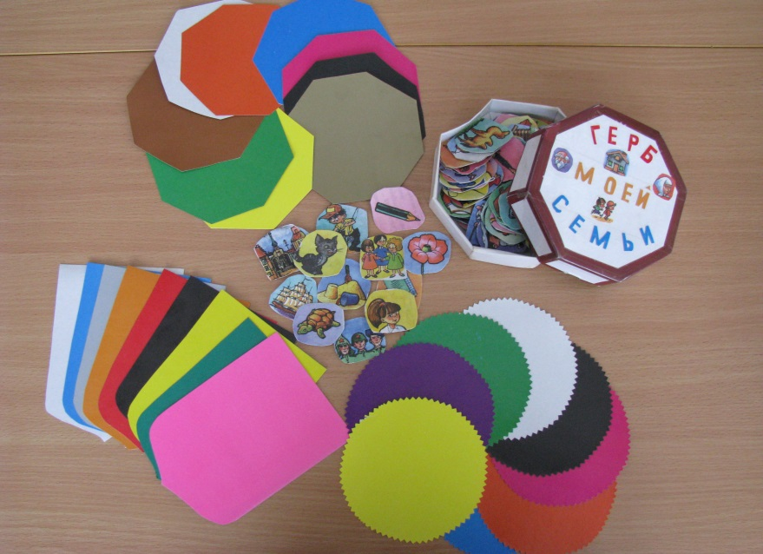

Цель:

Углублять представление детей о семье (её членах; родственных отношениях) и её истории.

Задачи:

Знать место работы родителей, её значение.

Учить составлять семейные гербы с учётом интересов и рода занятий каждого члена семьи; семейных традиций. Развивать все компоненты устной речи детей (лексической стороны, грамматического строя речи, произносительной стороны речи; связной речи – диалогической и монологической) Дать понятие «семейного древа». Воспитывать у детей уважение к семье.

Возраст:

Старший дошкольный возраст, но можно начинать использовать игру во второй половине учебного года в среднем возрасте.

***Для изготовления игры понадобится:***

-картинки, которые можно вырезать и наклеить на картон

-коробочка (любой формы)

- клей

-ножницы

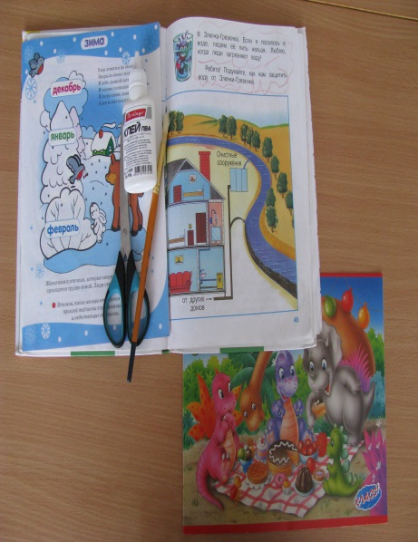 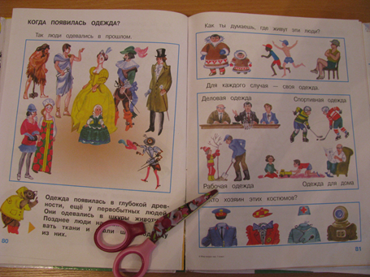

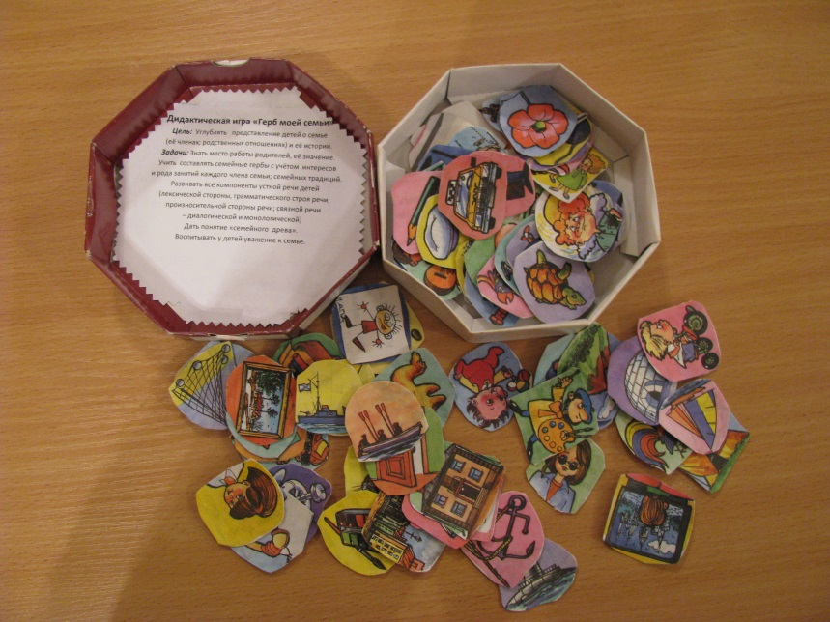

Щит для герба может быть разной формы:

Старшие дошкольники могут придумать форму герба самостоятельно.

